附件1
活动行程
一、7:30-7:45 开车出发(南北校区具体开车时间待定)
二、9:30-10:30 参观宝生园全国性蜂业生产示范基地
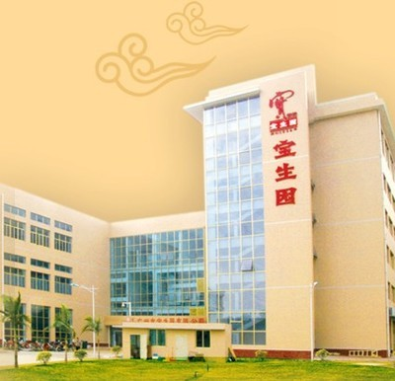
参观路线：
GMP车间--壹楼产品展厅—四楼研究所--蜜蜂世界--六楼会议室（介绍蜂蜜的生产，产品质量的监控，产品的研发等方面的情况）

- 10:30-11:30 蜂蜜的功效及选购指引
- 11:30-12:00 午餐
- 12:00-12:45 参观从化北回归线公园
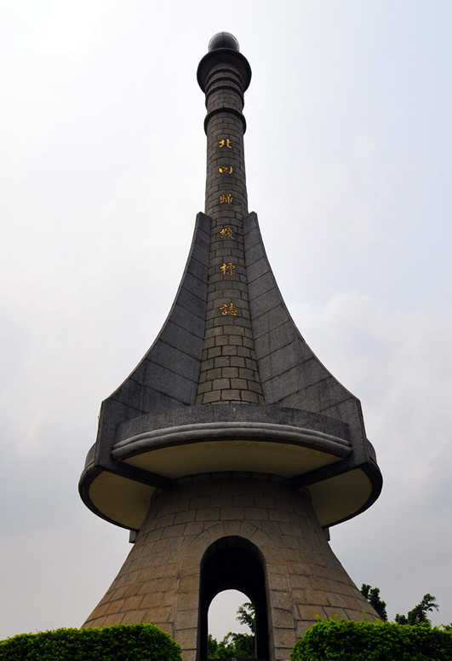
公园位于广州市从化区太平镇油麻埔村三甲子坡地上，是目前世界上南北回归线上高度最高、规模最大的一座标志塔。每年6月22日夏至中午12时26分，太阳直射光线经过这个圆孔，人站在这里，有立竿不见影的奇观。
- 12:45-13:45 游览莲塘古村
已经有700多年历史的莲塘古村位于萝岗区西北面，主要姓氏为陈姓。莲塘村不仅有旧时的古建筑，还有现代的特
色农业，村内有历史悠久的陈氏祠堂、特具岭南风格的玄武山。
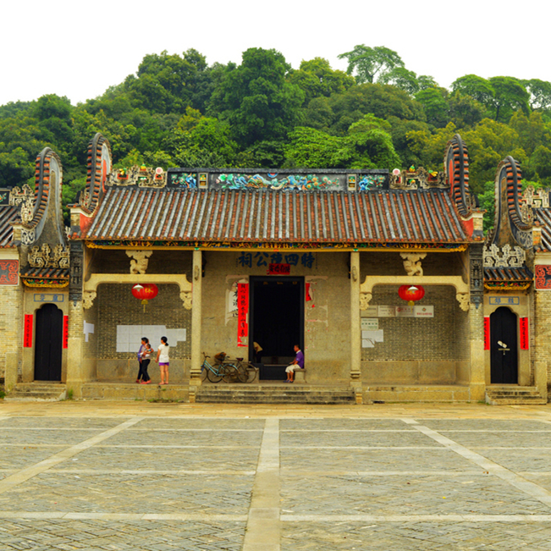
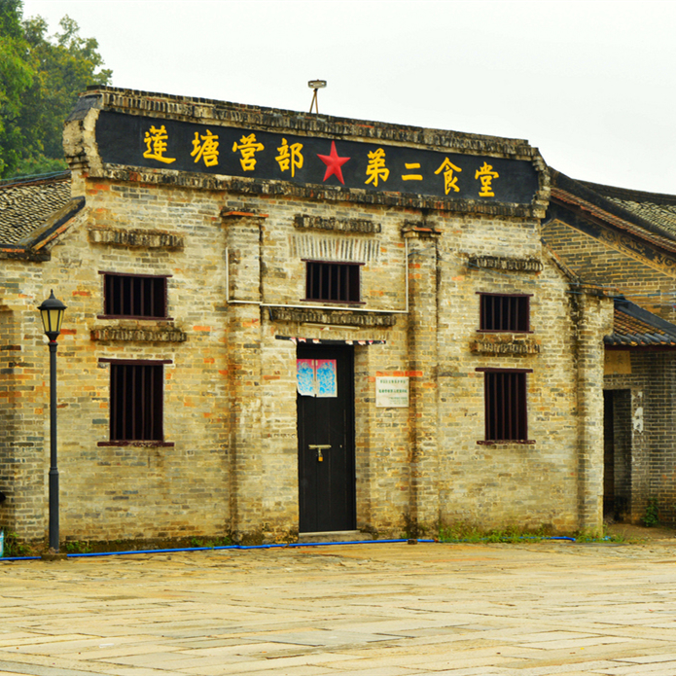
七、14:00 返回市区

